2016.12.05公司服务器地址变更操作指南
第一次编辑 ：2015.12.05--22:00（尚待完善，笔记本充电器落在马鞍山了，暂时有些资料无法附上）

牛亚犇

设计到三方面操作
一、华为防火墙配置
1、打开IE浏览器（其他浏览器还未测试）
进入192.168.1.1
2、登录
账号：admin
密码：cpeam$2015
3、更改外网IP、子网掩码、默认网关
IP: 112.26.39.128
子网掩码： 255.255.255.0
网关： 112.26.39.1
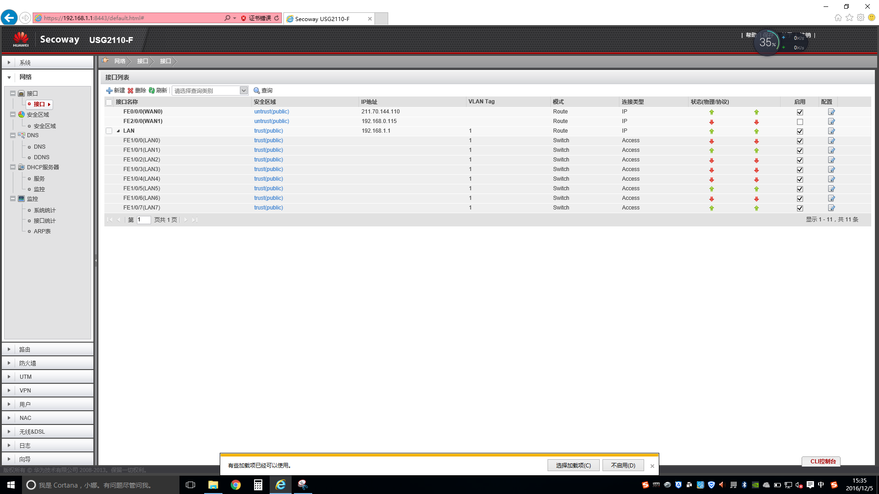
4、添加两个DNS
211.138.180.2
211.138.180.3

5、防火墙配置

二、mstsc远程桌面登录
1、windows先要开启mstsc服务。具体方法自行百度（很好找的）。
2、输入 211.70.144.110:33506 （IP:端口号键入你要登录的服务器的IP和端口号，不一定是前面写的，也可以是其他服务器IP和端口号）
3、输入账号及密码（对应的服务器的登录账号及密码）
（图片暂无）

三、vmware vSphere Client登录
IP：192.168.1.168
root
1234567
（图片暂无）

